Міністерство освіти і науки України
Національний університет «Запорізька політехніка»
Кафедра програмних засобів

ЗВІТ
Дисципліна «Якість програмного забезпечення та тестування»
Робота №5
Тема «Функціональне тестування»

Виконав варіант 19
Студент КНТ-122 Онищенко О.А.

Прийняли
Викладач Костюк В.Г.

2025

Мета

Метою роботи є ознайомлення з функціональним тестуванням та отримання базових теоретичних та практичних навичок в пошуку функціональних багів під час тестування сайту.

Завдання

Завданням до роботи є:

1. Завантажити приклад чекліста (рисунок 3.1).
2. Вказати прізвище та ім’я власника у назві контрольного списку.
3. Додати мінімум 5-7 пунктів до існуючих пунктів контрольного списку на вкладці «Функціонал», не повторюючись з вже доданими, та відмітити їх будь-яким кольором.
4. Провести функціональне тестування сайту, наприклад https://www.automationexercise.com/, перевіривши всі пункти контрольного списку на вкладці «Функціонал» мінімум в 3х браузерах (Firefox, Google Chrome, Edge, Opera або інший) в останніх або передостанніх версіях.
5. Створити баг-репорти до 5-7 знайдених багів під час функціонального тестування сайту із пункту 4, оформити та додати до звіту.
6. Результат перевірки за чеклістом відзначити «Passed/Failed». Для «Failed» вказати в примітці або нотатках посилання на баг-репорти (5-7 шт.), інші додати тему багу за принципом «Що? Де? Коли?».
7. Доповнений та пройдений чекліст в форматі «.xlsx» або «.xls»та баг-репорти додати до звіту.

Теорія

Функціональне тестування є видом тестування, який допомагає виявити помилки у виконанні функцій застосунку.
При перевірці функціонування перевіряються такі модулі сайту:

- Реєстрація;
- Авторизація;
- Пошук;
- Форум;
- Банери.

Виконання

Результат роботи видно на картинці нижче:

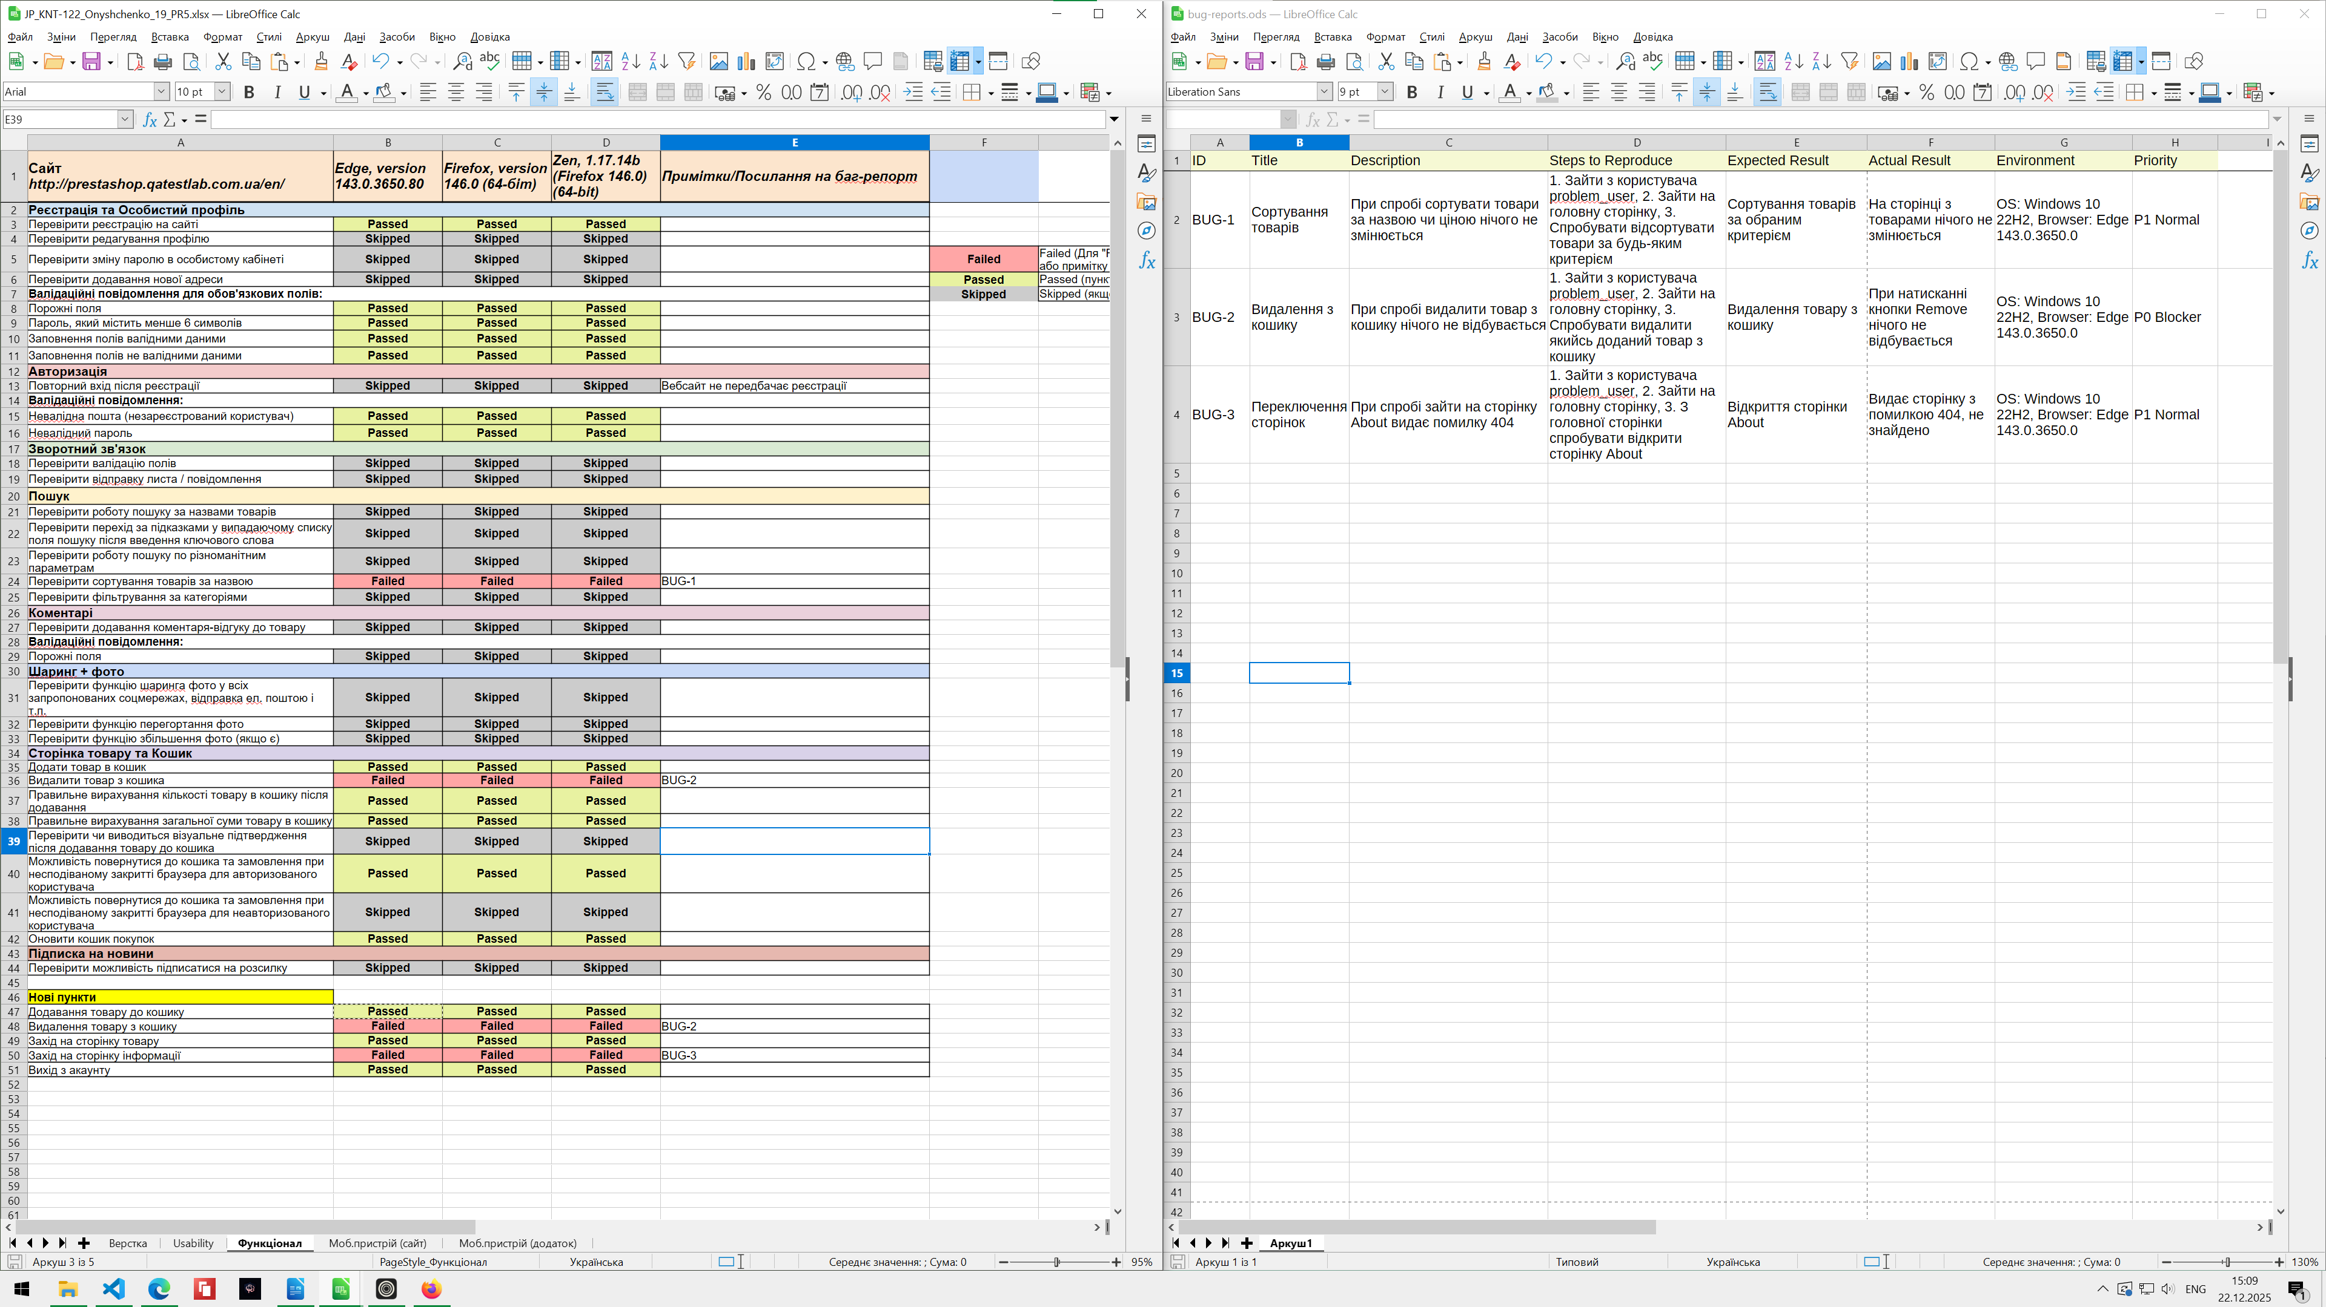
Рисунок 1.1 — Вигляд заповнених таблиць

Таблиці з результатами прикріплено окремими файлами.

Висновки

Благодаттю Господа Ісуса Христа було заповнено чеклист.

Питання

Що відносять до дефектів функціонального тестування? Навести приклади та обґрунтувати відповідь.

Помилкою функціонального тестування є:

- неробоча кнопка;
- поламане зображення;
- неробоче посилання.

Ці пункти є дефектами через те, що не дозволяють користувачеві виконати задуману дію.

За яким принципом були додані нові пункти до чекліста? Обґрунтувати важливість нових пунктів при тестуванні сайту із завдання.

Нові пункти були додані на основі наявних у сайті функцій.

Які основні пункти повинен містити контрольний список (checklist) з тестування функціоналу сайту?

Такі пункти мають бути у списку тестування:

- назва помилки;
- опис помилки;
- посилання на баг-репорт.

